TRƯỜNG ĐẠI HỌC FPT
KHOA CÔNG NGHỆ THÔNG TIN
BÁO CÁO TUẦN 04
Xử lý Sự kiện & useState
Môn: Phát triển Ứng dụng Web với ReactJS (FER202)
Project: RentalWise

I. THÔNG TIN NHÓM
Tên nhóm | 9h53
Mã lớp học phần | SE20A07
Giảng viên hướng dẫn | Lê Thị Bích Tra
Link GitHub Repo | https://github.com/fudn-traltb-su26/rbl-fer202-theotuan-9h53.git
Tuần báo cáo | Tuần 04 — Xử lý Sự kiện & useState
Ngày nộp | 28/06/2026

II. PHÂN CÔNG CÔNG VIỆC
Ghi rõ nhiệm vụ từng thành viên và % hoàn thành. Cột Kết quả ghi "Đạt" / "Một phần" / "Chưa đạt".

STT | Họ và tên | Nhiệm vụ được giao | Kết quả thực hiện | % HT
1 | Huỳnh Nguyễn Thị Phương Dung | Phát triển SearchBar.jsx (Controlled component + Validation) | Đạt | 20%
2 | Hoàng Nhật Kha | Quản lý Booking state (handleAddToBooking), viết báo cáo Immutable Update | Đạt | 20%
3 | Nguyễn Trọng Nguyên Khôi | Xử lý trạng thái lọc danh mục (activeCategory state) | Đạt | 20%
4 | Bùi Hoàng Long | Nâng cấp Header.jsx nhận dữ liệu danh sách đặt phòng qua props | Đạt | 20%
5 | Trần Nguyên Đức | Tính toán Derived State filteredRooms và tích hợp toàn bộ vào App.jsx | Đạt | 20%

Người chủ trì tuần này: | Trần Nguyên Đức
Link commit GitHub tuần này: | https://github.com/fudn-traltb-su26/rbl-fer202-theotuan-9h53/commits/main/

III. NỘI DUNG ĐÃ THỰC HIỆN

Chủ đề tuần 04: useState hook, controlled components, event handling, lifting state up, immutable update

3.1. Danh sách công việc
Đánh dấu cột Trạng thái: [x] = Xong | [~] = Một phần | [ ] = Chưa làm

# | Công việc cần thực hiện | T.thái | Người thực hiện
1 | Viết SearchBar.jsx: controlled component, bind value={keyword} và onChange | [X] | Huỳnh Nguyễn Thị Phương Dung
2 | Thêm validation SearchBar: min 2 ký tự, hiển thị error message, nút Clear | [X] | Huỳnh Nguyễn Thị Phương Dung
3 | Thêm state cart[] vào App.jsx, implement handleAddToCart (immutable update) | [X] | Hoàng Nhật Kha
4 | Lifting state: truyền handleSearch từ App xuống SearchBar qua props | [X] | Trần Nguyên Đức
5 | Hiển thị totalItems trên Header (truyền qua props từ App) | [X] | Bùi Hoàng Long
6 | Implement filter theo danh mục dùng useState(activeCategory) + derived state | [X] | Nguyễn Trọng Nguyên Khôi

3.2. Mô tả chi tiết cách triển khai

Giải thích cách nhóm tiếp cận và thực hiện các công việc chính:
- Controlled Component & Validation (SearchBar): Nhóm đã khởi tạo state nội bộ keyword, ràng buộc trực tiếp với thuộc tính value và sự kiện onChange của input. Để tối ưu UX, validation (kiểm tra chuỗi tối thiểu 2 ký tự) chỉ chạy khi người dùng submit form, kèm theo chức năng nút Clear để reset form nhanh chóng và đẩy state làm sạch lên component cha.
- Quản lý State Bất biến (Immutable Update): Đối với chức năng thêm phòng vào danh sách booking, nhóm tuyệt đối không sử dụng các hàm thay đổi mảng gốc (như push). Thay vào đó, nhóm kết hợp Spread Operator (...prev) và hàm map() để tạo ra mảng mới mỗi khi thêm phòng mới hoặc cập nhật số tháng thuê. Việc này giải quyết vấn đề cốt lõi của React: đảm bảo React nhận biết được sự thay đổi tham chiếu (reference) của mảng để từ đó kích hoạt re-render giao diện chính xác.
- Lifting State Up & Derived State: Các state chung như keyword và activeCategory được đẩy lên quản lý tại App.jsx. Thay vì tạo ra một state dư thừa để lưu trữ danh sách phòng đã lọc, nhóm tính toán trực tiếp filteredRooms (Derived State) dựa trên ALL_ROOMS và các filter hiện tại. Điều này giúp loại bỏ rủi ro bất đồng bộ state. Dữ liệu và các hàm callback sau đó được truyền xuống Header, SearchBar, và RoomGrid qua props.

IV. KẾT QUẢ ĐẠT ĐƯỢC

4.1. Kết quả kỹ thuật đạt được
Mô tả ngắn từng kết quả đã hoàn thành trong tuần.

- Thành phần SearchBar: Hoạt động mượt mà ở cả 2 trạng thái nhập liệu và hiển thị lỗi validation.
- Logic quản lý Booking: Hoạt động chính xác, tự động cộng dồn số tháng thay vì sinh ra lỗi trùng lặp phần tử (duplicate items) khi chọn phòng đã tồn tại.
- Tính năng Filter tổng hợp: Bộ lọc từ khóa tìm kiếm và bộ lọc loại phòng (category) đã có thể hoạt động song song mượt mà mà không triệt tiêu dữ liệu của nhau.

4.2. Screenshot / Demo kết quả
Chèn ảnh chụp màn hình các tính năng đã hoàn thành (tối thiểu 2 ảnh). Ghi chú bên dưới mỗi ảnh.

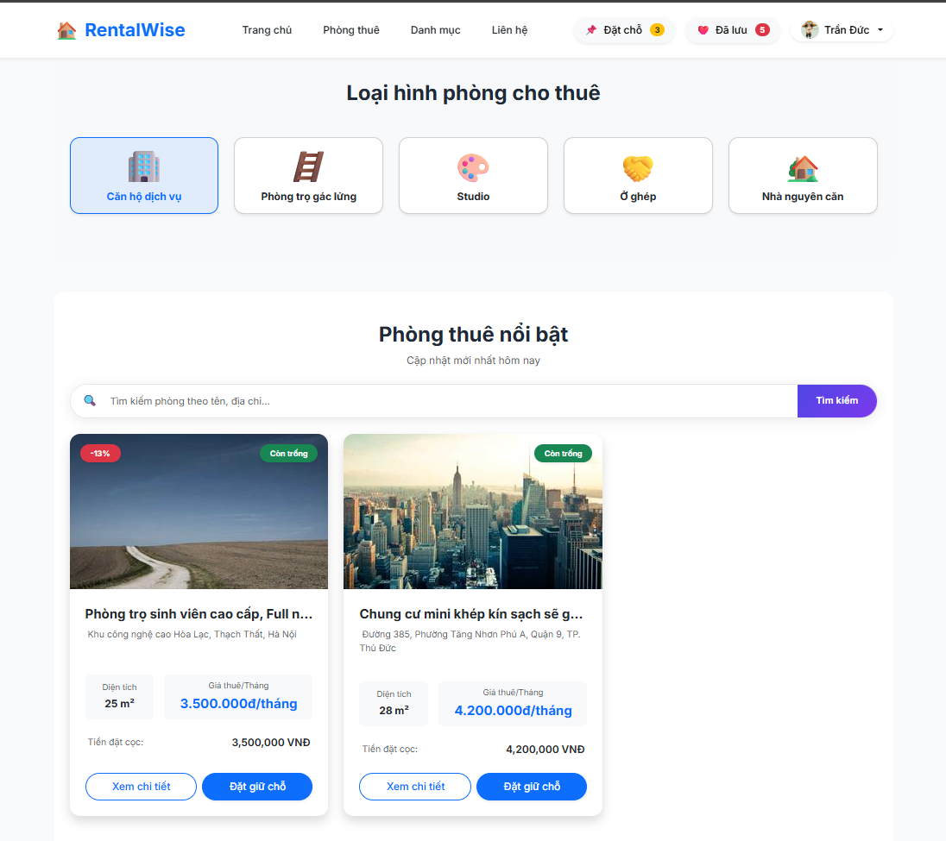
Hình 1. Lọc theo loại phòng

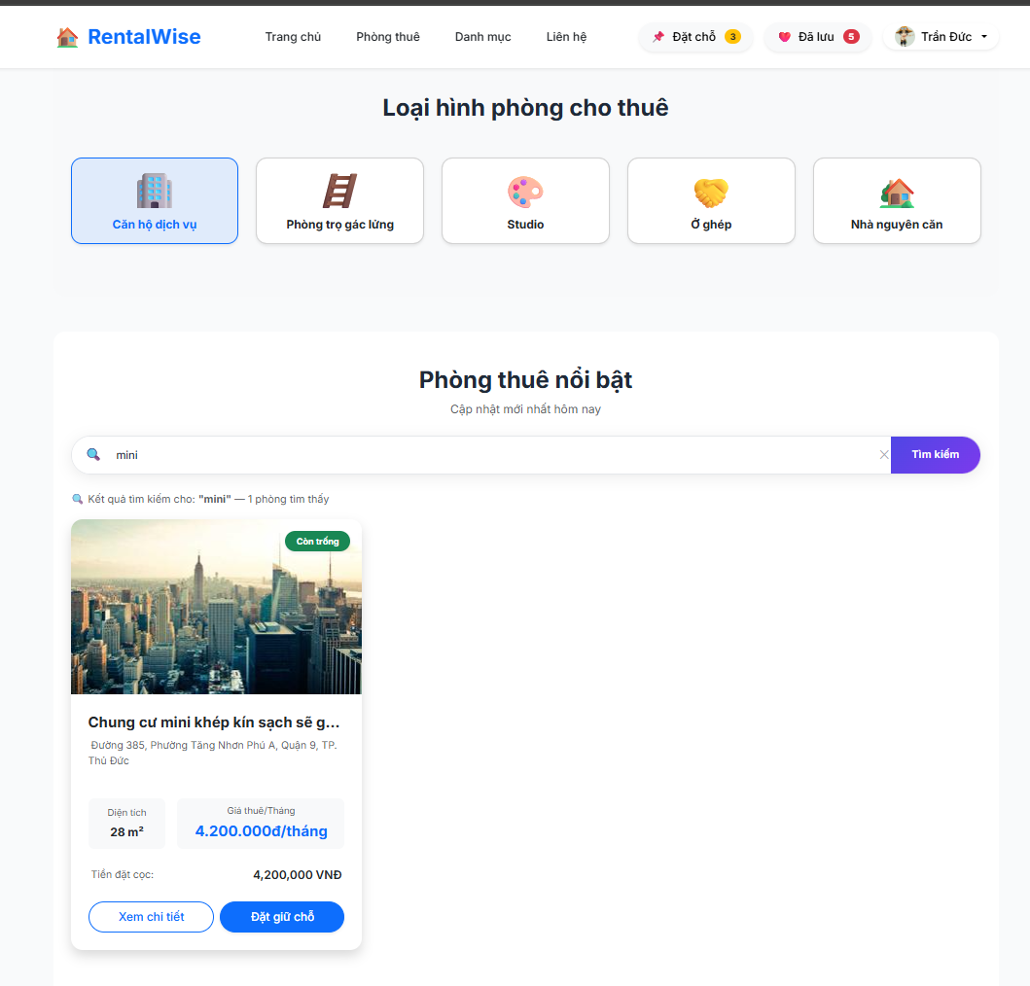
Hình 2. Tìm kiếm phòng theo từ khóa

V. CHECKLIST ĐẦU RA — TUẦN 04
Đánh dấu ☑ vào cột "HT?" cho mỗi đầu ra đã hoàn thành. Ghi rõ file/folder/link lưu kết quả.

# | Yêu cầu đầu ra (từ TODO.md) | HT? | Vị trí lưu kết quả (file / folder / link) | Ghi chú
1 | SearchBar.jsx là controlled component có validation (min 2 ký tự) và nút Clear | [X] | src/components/SearchBar.jsx | Hoạt động đúng yêu cầu
2 | Giỏ hàng (cart state) hoạt động: thêm sách, tăng số lượng với immutable update | [X] | src/App.jsx — hàm handleAddToCart dùng spread operator | Xử lý mượt mà, không mutate gốc
3 | Header hiển thị đúng số lượng item trong giỏ (lifting state up) | [X] | src/components/Header.jsx nhận cartCount qua props | Cập nhật real-time
4 | Báo cáo giải thích tại sao phải dùng setState({...state}) thay vì state.key = value | [X] | docs/week04-immutable.md hoặc phần mô tả trong báo cáo này | Đã phân tích rõ Reference
 | TỔNG SỐ ĐẦU RA HOÀN THÀNH | 4/4

VI. HẠN CHẾ & LỖI GẶP PHẢI

6.1. Bảng lỗi kỹ thuật
Liệt kê chi tiết các lỗi đã gặp. Nếu chưa fix được, ghi "Chưa fix" ở cột Trạng thái.

# | Mô tả lỗi (copy error message nếu có) | Nguyên nhân (đoán) | Cách khắc phục | T.thái
1 | Props không cập nhật ở Header lúc đầu | Chưa truyền hàm setter lên component cha (App.jsx) | Dùng Lifting State Up chuyển state quản lý booking lên App.jsx | Đã fix

6.2. Hạn chế về kiến thức & chất lượng
- Phần lý thuyết tuần này nhóm chưa nắm vững: [Điền nếu nhóm gặp khó khăn với khái niệm Derived State hoặc Closure trong React].
- Tính năng chưa hoàn thiện: [Điền nếu UI/UX chưa được responsive hoàn toàn trên Mobile].
- Câu hỏi cần hỏi giảng viên: [Điền câu hỏi về cách optimize re-render khi hệ thống lớn lên].

